МУНИЦИПАЛЬНОЕ БЮДЖЕТНОЕ ДОШКОЛЬНОЕ ОБРАЗОВАТЕЛЬНОЕ УЧРЕЖДЕНИЕ
ДЕТСКИЙ САД КОМБИНИРОВАННОГО ВИДА № 3
ГОРОДА КРОПОТКИН МУНИЦИПАЛЬНОГО ОБРАЗОВАНИЯ КАВКАЗСКИЙ РАЙОН
ИНН 2313012819 ОГРН 1022302300833
352380 РФ, Краснодарский край, Кавказский район, г. Кропоткин,
ул. Пролетарская / пер. Лосевский, № 118 / 27 тел., факс (86138) 6-18-67 Е- mail: DOU3KRO@yandex.ru

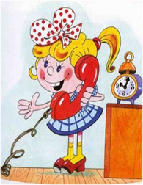

КОНСУЛЬТАЦИОННЫЙ ЦЕНТР
ДЛЯ РОДИТЕЛЕЙ
(ЗАКОННЫХ ПРЕДСТАВИТЕЛЕЙ), ОБЕСПЕЧИВАЮЩИХ ПОЛУЧЕНИЕ ДЕТЬМИ ДОШКОЛЬНОГО ОБРАЗОВАНИЯ В ФОРМЕ СЕМЕЙНОГО ОБРАЗОВАНИЯ
МБДОУ д/с-к/в № 3

